Электронагреватели кабельные кольцевые ЭНК-К

Предназначены для наружного обогрева сопловых устройств литьевых машин, экструдеров.
Электронагреватель состоит из нагрева-тельного элемента и корпуса. Конструкция ЭН неразъемная.
Нагревательный элемент изготавливается из кабеля марки КНМСНХ-Н диаметром 2 мм, токопроводящая жила из нихрома марки Х20Н80, оболочка из стали 12Х18Н10Т.
Корпус ЭН изготовлен из стали 12Х18Н10Т.
Для подключения к сети переменного или постоянного тока электронагреватели, по умолчанию, оснащаются токоподводящими проводами длиной 250 мм, выполненными из провода марки ПРКА в термостойкой изоляции (до 180°С). Длина выводов может быть увеличена. По требованию Заказчика электронагреватели могут быть изготовлены с контактными стержнями с резьбой М5, что необходимо указать при заказе как исполнение 2 (см. стр. 12-3).

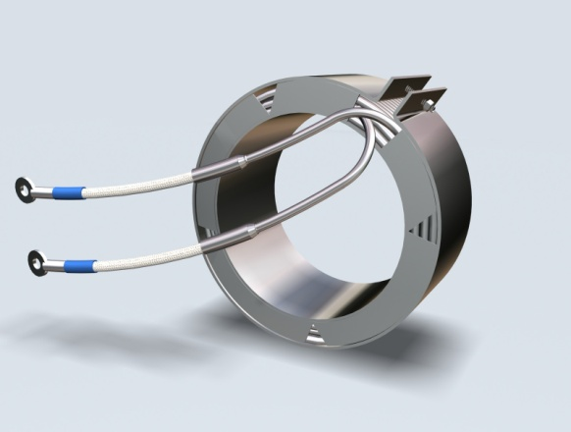 | 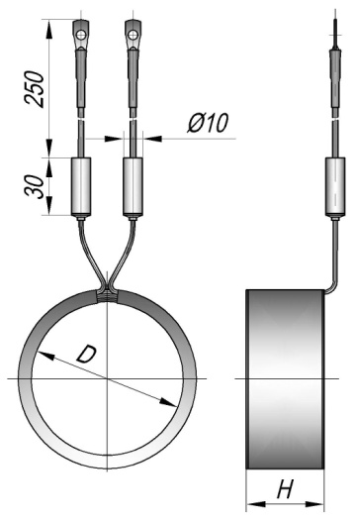
 | ЭНК-К (кольцевой)

Технические характеристики электронагревателей
- температура рабочей и наружной поверхности ЭН
не превышает 600°С – во включенном состоянии при отводе тепла естественной конвекцией воздуха.

Перечень исполнений электронагревателей

Моди-фикация  ЭН | Диапазон монтажной ширины Н, мм |  |  |  |  |  |  |  |  | Электрическая мощность,  N, Вт | Рабочее  напряжение,  U, В
 | D=30 | D=40 | D=50 | D=60 | D=70 | D=80 | D=90 | D=100 | D=125
ЭНК-К | - | 40…60 | 30…50 | 30…40 | 30…40 | - | - | - | - | 250 | 220
 | - | 30…60 | 30…60 | 30…50 | 30…40 | - | - | - | - | 320
 | 30…60 | 30…60 | 30…50 | 30…40 | 30…40 | 30 | - | - | - | 400
 | 30…60 | 30…50 | 30…40 | 30…40 | 30 | 30 | - | - | - | 500
 | - | - | 30…60 | 30…60 | 40…60 | 40…60 | 40…50 | 40…50 | 40…50 | 630
 | - | - | - | 30…60 | 30…60 | 40…60 | 40…50 | 40…50 | 40…50 | 800
Пределы допускаемых отклонений от номинальной мощности по ГОСТ 13268-88: от –10% до +5%.

Обозначение и примеры записи при заказе
ЭНК - К D × H. N. U (исполнение 2)
ЭНК-К 50×40. 400. 220 – электронагреватель кабельный кольцевой, монтажный диаметр 50 мм, ширина
40 мм, мощность 400 Вт, рабочее напряжение 220 В (выводы проводами длиной 250 мм).

